МИНИСТЕРСТВО ОБРАЗОВАНИЯ ОРЕНБУРГСКОЙ ОБЛАСТИ
Государственное автономное профессиональное образовательное учреждение
«ОРЕНБУРГСКИЙ КОЛЛЕДЖ ЭКОНОМИКИ И ИНФОРМАТИКИ»
(ГАПОУ ОКЭИ)

ДНЕВНИК
учебной практики
по ПМ. 01
«Разработка модулей программного обеспечения для компьютерных систем»
Очное обучение
Группа 4пк1

Кондаурова
фамилия
Владимира
имя
Максимовича
отчество

2024
Дата | Краткое содержание выполненных работ | Количество часов | Качество выполнения  (оценка) | Подпись руководителя от организации
01.09.2023 | Практическое знакомство с предметной областью и её особенностями | 6
02.09.2023 | Поиск информации связанной с темой | 6
04.09.2023 | Сбор информации | 6
05.09.2023 | Проектирование структуры | 6
06.09.2023 | Описание схемы работы компонентов | 6
07.09.2023 | Описание интерфейсов взаимодействия | 6
08.09.2023 | Проработка сущностей API | 6
11.09.2023 | Разработка API | 6
13.09.2023 | Создание макета в Figma | 6
14.09.2023 | Создание сервера проекта | 6
15.09.2023 | Написание backend для работы на сервере | 6
16.09.2023 | Тестирование backend части | 6
18.09.2023 | Верстка прототипа веб приложения | 6
19.09.2023 | Тестирование API через прототип веб приложения | 6
21.09.2023 | Стилизация прототипа | 6
26.09.2023 | Тестирование проекта | 6
27.09.2023 | Формирование отчёта, согласно требованиям ГОСТ | 6
28.09.2023 | Сдача отчёта | 6

Выполнение работ, перечисленных в дневнике с общей оценкой _______________
учебной практики обучающегося по пятибалльной системе удостоверяю

Руководитель практики от организации ____________ _____________________
(подпись) (расшифровка подписи)
«____»______________ 2024 г.

Перечень приложений к дневнику
(материалы, подтверждающие практический опыт, полученный на практике)
Номер приложения | Наименование приложения
Приложение А | Информационная модель
Приложение Б | Функциональная модель
Приложение В | Выходные данные

Приложение А
(обязательное)

Информационная модель

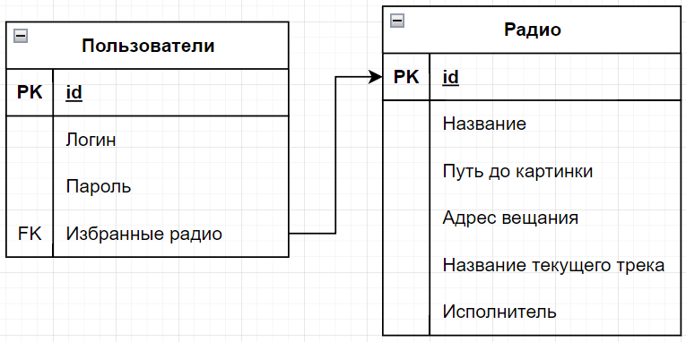

Рисунок А.1 – Информационная модель
Приложение Б
(обязательное)

Функциональная модель

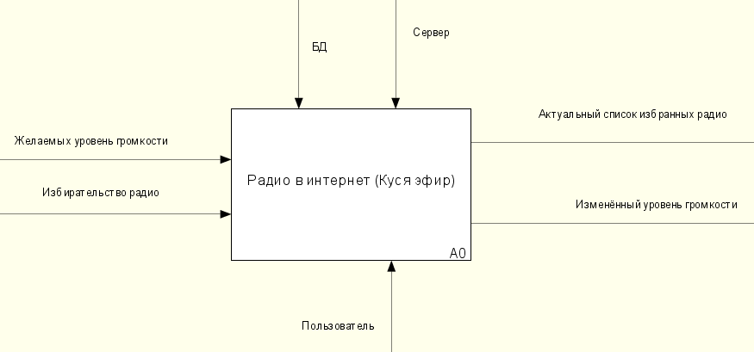

Рисунок Б.1 – Диаграмма верхнего уровня

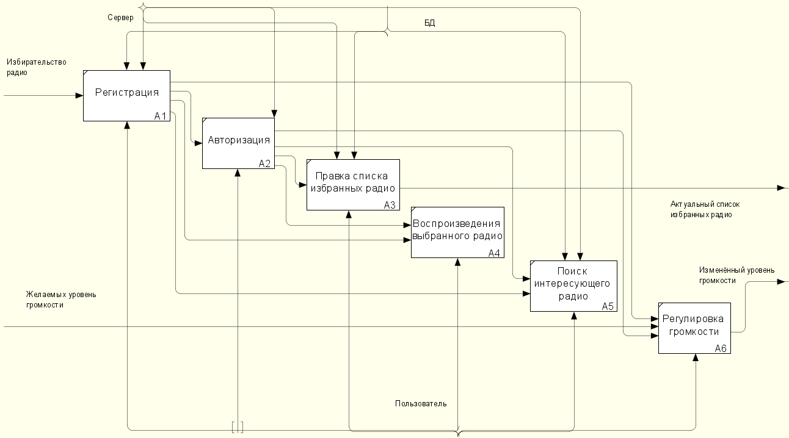

Рисунок Б.2 – Декомпозиция диаграммы верхнего уровня
Приложение В
(обязательное)

Выходные данные

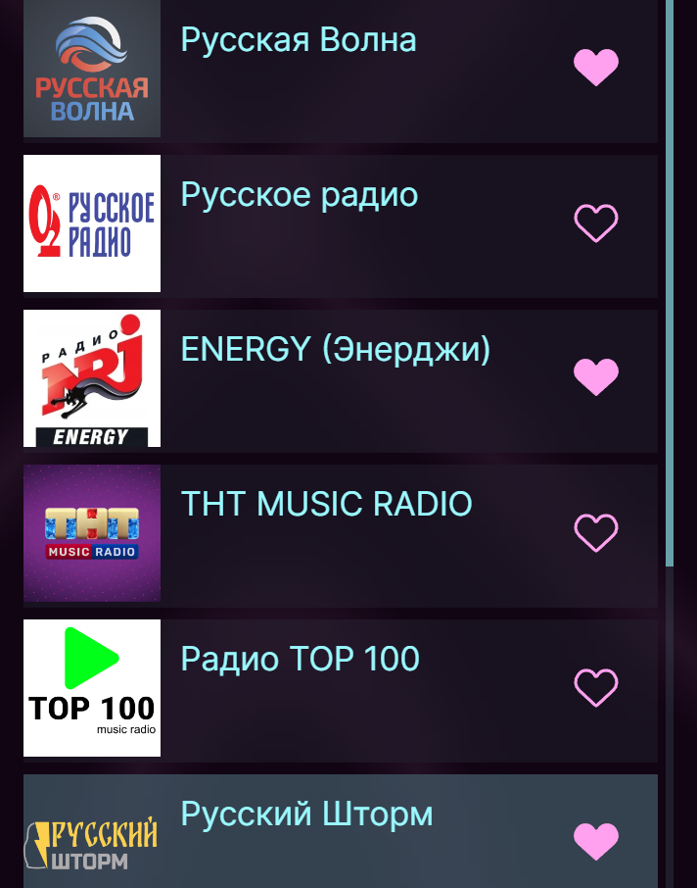

Рисунок В.1 – Отметка избранных пользователем радио

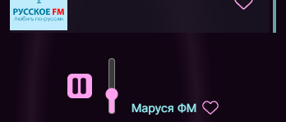

Рисунок В.2 – Ползунок привязанный к изменению громкости аудио через API

